专题分层训练(八) 平面向量
A级·基础巩固
一、选择题
1．(2015·陕西卷)对任意向量a，b，下列关系式中不恒成立的是( )
A．|a·b|≤|a||b|
B．|a－b|≤||a|－|b||
C．(a＋b)²＝|a＋b|²
D．(a＋b)·(a－b)＝a²－b²
解析 由向量数量积的性质易知A、C、D都正确；对于选项B，取a＝(1,0)，b＝(－1,0)，则|a|＝|b|＝1，|a－b|＝2，∴B不正确．
答案 B
2．(2015·山东卷)已知菱形ABCD的边长为a，∠ABC＝60°，则BD·CD＝( )
A．－a² B．－a²
C.a² D.a²
解析 由题意可知〈BD，CD〉＝〈BD，BA〉＝30°，在△BCD中，|BD|＝＝a，所以BD·CD＝|BD|·|CD|cos〈BD，CD〉＝a²cos30°＝a².
答案 D
3．(2015·东北三校第二次联考)已知向量AB与向量a＝(1，－2)的夹角为π，|AB|＝2，点A的坐标为(3，－4)，则点B的坐标为( )
A．(1,0) B．(0,1)
C．(5，－8) D．(－8,5)
解析 设AB＝λa(λ<0)，∴AB＝(λ，－2λ)，由|AB|＝2，得λ＝－2，∴AB＝(－2,4)，∴B(1,0)．
答案 A
4．(2015·重庆卷)若非零向量a，b满足|a|＝|b|，且(a－b)⊥(3a＋2b)，则a与b的夹角为( )
A. B.
C. D．π
解析 由题意可知，非零向量|a|＝|b|，又(a－b)⊥(3a＋2b)，所以(a－b)·(3a＋2b)＝3|a|²－a·b－2|b|²＝0，故a·b＝|a||b|cos〈a，b〉＝3|a|²－2|b|²＝|b|²，所以cos〈a，b〉＝＝，所以a与b的夹角为.
答案 A
5．(2015·安徽卷)△ABC是边长为2的等边三角形，已知向量a，b满足AB＝2a，AC＝2a＋b，则下列结论正确的是( )
A．|b|＝1 B．a⊥b
C．a·b＝1 D．(4a＋b)⊥BC
解析 依题意可知，a＝AB，b＝AC－2a＝AC－AB＝BC.|b|＝|BC|＝2，故A错误．a·b＝AB·BC＝×2×2×cos＝－1，故B错误．由B可知C错误．由(4a＋b)·BC＝(2AB＋BC)·BC＝2AB·BC＋|BC|²＝2×2×2×cos＋2²＝0，可知(4a＋b)⊥BC.
答案 D
6．(2015·保定市一模)设向量a，b满足|a|＝|b|＝|a＋b|＝1，则|a－tb|(t∈R)的最小值为( )
A. B.
C．1 D．2
解析 满足|a|＝|b|＝|a＋b|＝1的向量a，b在直角坐标系中坐标为a＝(1,0)，b＝(－，)，∴|a－tb|＝ ＝ ，∴当t＝－时，|a－tb|_{min}＝.
答案 A
二、填空题
7．(2015·北京卷)在△ABC中，点M，N满足AM＝2MC，BN＝NC.若MN＝xAB＋yAC，则x＝________；y＝________.
解析 MN＝MC＋CN＝AC＋CB＝AC＋(AB－AC)＝AB－AC，故x＝，y＝－.
答案 －
8．(2015·石家庄市第一次模拟)已知平面向量a，b的夹角为，|a|＝2，|b|＝1，则|a＋b|＝________.
解析 |a＋b|＝＝＝＝.
答案
9．(2015·唐山市二模)已知|a|＝，|b|＝2，若(a＋b)⊥a，则a与b的夹角是________．
解析 a·(a＋b)＝a²＋a·b＝0，∴a·b＝－3，
cos〈a，b〉＝＝－.
答案 150°
三、解答题
10．(2015·西安八校联考)在△ABC中，角A，B，C所对的边分别为a，b，c，且2sin²＋cos2C＝1.
(1)求角C的大小；
(2)若向量m＝(3a，b)，向量n＝(a，－)，m⊥n，(m＋n)·(m－n)＝16，求a，b，c的值．
解 (1)∵2sin²＋cos2C＝1，
∴cos2C＝1－2sin²＝cos(A＋B)＝－cosC，
∴2cos²C＋cosC－1＝0，
∴cosC＝或cosC＝－1，
∵C∈(0，π)，∴C＝.
(2)∵m⊥n，∴3a²－＝0，即b²＝9a².①
又(m＋n)·(m－n)＝16，
∴8a²＋＝16，即a²＋＝2，②
由①②可得a²＝1，b²＝9，∴a＝1，b＝3，
又c²＝a²＋b²－2abcosC＝7，
∴c＝，∴a＝1，b＝3，c＝.
11．(2015·洛阳二练)在△ABC中，已知sin(A＋B)＝sinB＋sin(A－B)．
(1)求角A；
(2)若AB·AC＝20，求|BC|的最小值．
解 (1)∵sin(A＋B)＝sinB＋sin(A－B)，
∴sinAcosB＋cosAsinB＝sinB＋sinAcosB－cosAsinB，
∴2cosAsinB＝sinB.
∵sinB>0，∴cosA＝，
∵0<A<π，∴A＝.
(2)|BC|²＝|AB－AC|²＝AB²＋AC²－2AB·AC＝|AB|²＋|AC|²－2AB·AC≥2|AB|·|AC|－40，
∵AB·AC＝|AB|·|AC|·cosA＝|AB||AC|＝20，
∴|AB|·|AC|＝40，
∴|BC|²≥40，|BC|≥2，
∴|BC|的最小值为2.
B级·能力提升
1．(2015·湖南卷)已知点A，B，C在圆x²＋y²＝1上运动，且AB⊥BC.若点P的坐标为(2,0)，则|PA＋PB＋PC|的最大值为( )
A．6 B．7
C．8 D．9
解析 由AB⊥BC知，AC是圆的直径，故O是AC的中点，PA＋PC＝2PO，|PA＋PB＋PC|＝|2PO＋PB|，当PO与PB共线时，即B点为圆与x轴负半轴交点时，|PA＋PB＋PC|＝|2PO＋PB|取最大值，为|2PO|＋|PB|＝2×2＋3＝7.
答案 B
2．(2015·福建卷)已知AB⊥AC，|AB|＝，|AC|＝t，若点P是△ABC所在平面内的一点，且AP＝＋，则PB·PC的最大值等于( )
A．13 B．15
C．19 D．21
解析 设A(0,0)，B(，0)，C(0，t)(t>0)，所以AC＝(0，t)，AB＝(，0)，AP＝(1,0)＋4(0,1)＝(1,4)，所以PB＝AB－AP＝(－1，－4)，PC＝AC－AP＝(－1，t－4)，所以PB·PC＝17－(4t＋)≤17－2 ＝13，当且仅当t＝时等号成立．
答案 A
3．在△ABC中，∠ACB为钝角，AC＝BC＝1，CO＝xCA＋yCB且x＋y＝1，函数f(m)＝|CA－mCB|的最小值为，则|CO|的最小值为________．
解析
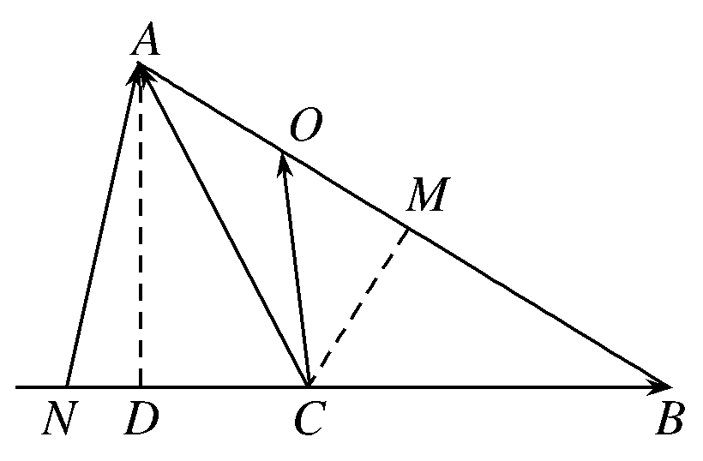
如图，△ABC中，∠ACB为钝角，AC＝BC＝1，记NA＝CA－mCB，则当N在D处，即AD⊥BC时，f(m)取得最小值，因此|AD|＝，容易得到∠ACB＝120°.∵CO＝xCA＋yCB且x＋y＝1，∴O在边AB上，∴当CO⊥AB时，|CO|最小，|CO|_{min}＝.
答案
4.
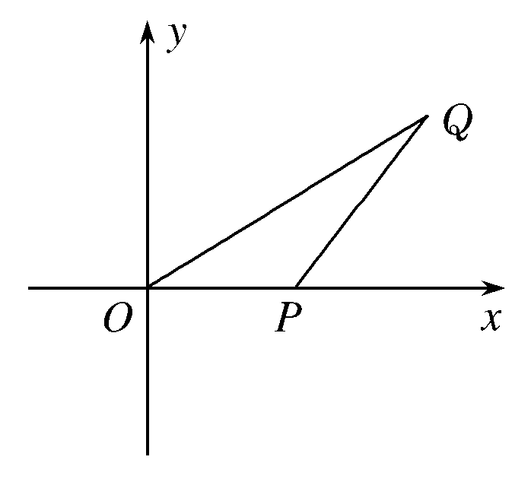
如图，已知△OPQ的面积为S，且OP·PQ＝1.
(1)若S∈(，)，求向量OP与PQ的夹角θ的取值范围；
(2)设|OP|＝m，S＝m，以O为中心，P为焦点的椭圆经过点Q，当m≥2时，求|OQ|的最小值，并求出此时的椭圆方程．
解 (1)设OP与PQ的夹角为θ，则PO与PQ的夹角为π－θ，
∵S＝|OP|·|PQ|sin(π－θ)＝|OP||PQ|sinθ＝|OP||PQ|cosθtanθ＝OP·PQtanθ，
又OP·PQ＝1，S∈(，)，
∴tanθ∈(，)，tanθ∈(1，)，得θ∈(，).
(2)设Q(x₀，y₀)，则S＝m·|y₀|＝m，
∴y₀＝±，∴OP＝(m,0)，PQ＝(x₀－m，±)，
由OP·PQ＝m(x₀－m)＝1，得x₀＝m＋，
∴Q(m＋，±)，
∴|OQ|＝ ，
令f(x)＝x＋，f(x)在(1，＋∞)上是增函数，
∴f(m)＝m＋在[2，＋∞)上为增函数，
∴当m＝2时，|OQ|取最小值 ＝，
此时P(2,0)，椭圆的另一焦点为P′(－2,0)，则椭圆长轴长
2a＝|QP|＋|QP′|＝ ＋
＝2，
∴a＝，b＝＝，
故椭圆方程为＋＝1.

